Приглашаем принять участие **во всероссийском** фестивале

педагогических талантов «Мастерство в образовании»

(03.02.2025-01.03.2025)

**Положение о фестивале**

Работы на фестиваль принимаются в период **с 3 февраля по 1 марта 2025 года**

**Цели и задачи фестиваля**

* выявление и награждение педагогов, имеющих различные результаты и достижения в образовательной деятельности;
* 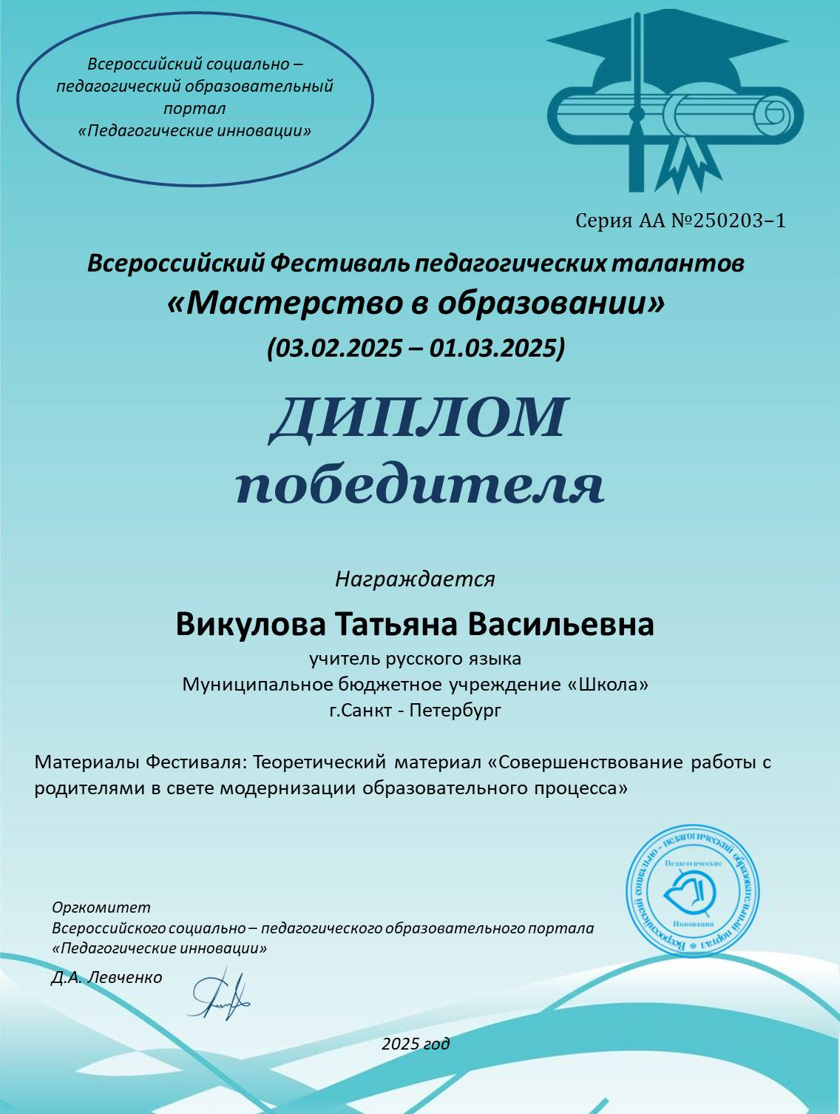предоставление участникам фестиваля возможности принять участие в мероприятии Всероссийского масштаба

**Участники фестиваля**

* Принять участие в Фестивале могут педагоги любых образовательных учреждений (дошкольных образовательных учреждений; средних общеобразовательных учреждений; учреждений начального, среднего и высшего профессионального образования; коррекционных образовательных учреждений; учреждений дополнительного образования детей и т.д.)
* Возраст участников не ограничен.

**Номинации фестиваля:**

Для участия в Фестивале педагогу необходимо прислать материалы педагогической деятельности.

1. Методическая разработка (статьи, эссе, сценарии развлечений, разработки занятий, открытых уроков, тренингов, дидактические игры, воспитательные мероприятия)
2. Образовательная программа (любые программы: программа развития, образовательная программа, программа работы педагога, программа кружков и клубов)
3. Презентация к занятию или уроку, внеклассному мероприятию
4. Образовательный проект по работе с детьми, педагогами или родителями
5. Портфолио педагога, ученика, воспитанника
6. Оформление территорий, участков, кабинетов (фото)
7. Творчество (работы педагогов на любую тематику, выполненные в любой технике)

**Порядок участия**

1. Заполните заявку на участие в фестивале.
2. Оплатите оргвзнос в размере 180 рублей за каждую конкурсную работу. Если работа выполнена в соавторстве, то оплата производится за каждого автора.

**Способы оплаты:**

* Оплата на карту Т-банка, номер карты 2200 7014 1303 7208
* Оплата на карту Альфа-Банка, номер карты 2200 1509 3237 9974

1. Отправьте письмо на **электронный адрес**  [**pedkonkursy@yandex.ru**](mailto:infomast2@yandex.ru) Письмо должно содержать заявку, копию квитанции об оплате, материалы фестиваля. Все формируется в 1 папку. Название папки ФИО участника. Тема письма: Мастерство в образовании

**Награждение**

1. По итогам фестиваля **все участники получают именные дипломы ПОБЕДИТЕЛЯ.**
2. Рассылка дипломов осуществляется в электронном виде на адрес электронной почты, указанный в заявке на участие в фестивале, **в течение 2 рабочих дней.**

**Желаем удачи!**

|  |  |  |
| --- | --- | --- |
| Заявка на участие во Всероссийском фестивале педагогических талантов  «Мастерство в образовании» | | |
| 1 | Ф.И.О. участника |  |
| 2 | Должность  Образовательное учреждение |  |
| 3 | Название представленных материалов |  |
| 4 | Электронный адрес, контактный телефон |  |